Цель: получить навыки работы с текстовым редактором vi, архиватором tar и пакетами в Linux Slackware
Задача: изучить теоретический материал

Формулировка задания №1:
Работа с редактором vi
- Открытие файла
- Создание
- Изменение
- Запись
- Перемещение по файлу и поиск
- Выход без записи
- Использование методов копирования и вставки

Выполнение задания №1:

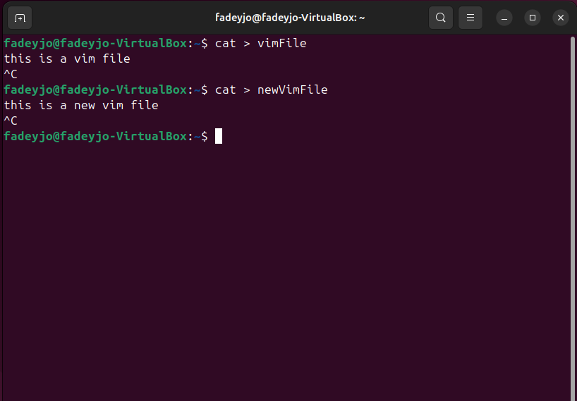
Figure 1 Создание файлов vimFile и newVimFIle с 1 строкой
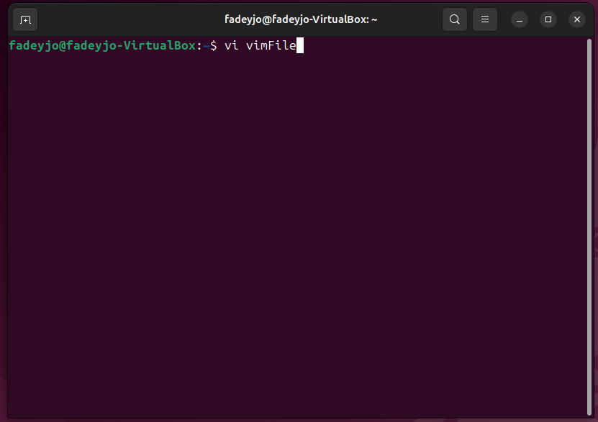
Figure 2 Открыть файл vimFile в VI

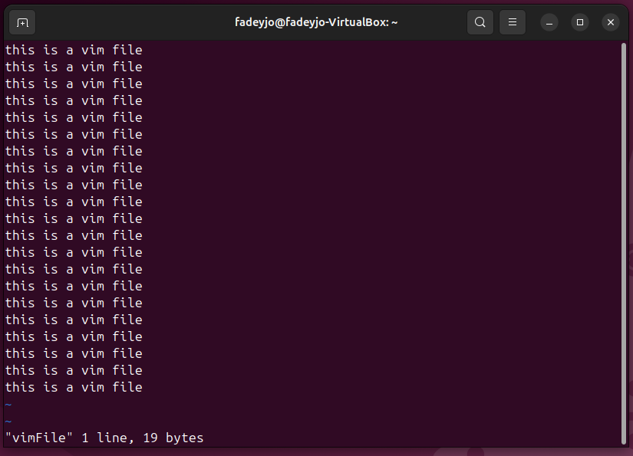
Figure 3 Заполнение файла vimFile с помощтю yy и p
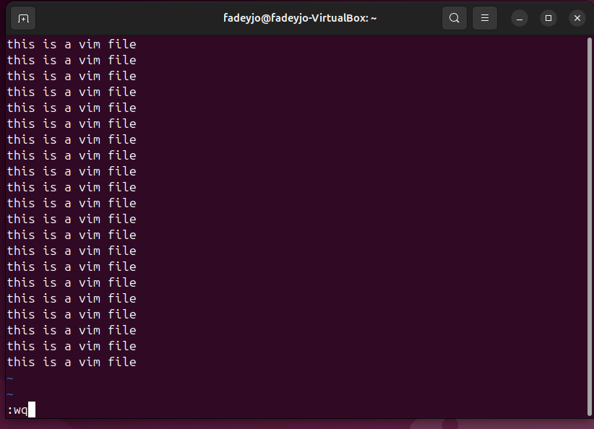
Figure 4 Сохранение и выход из файла vimFile

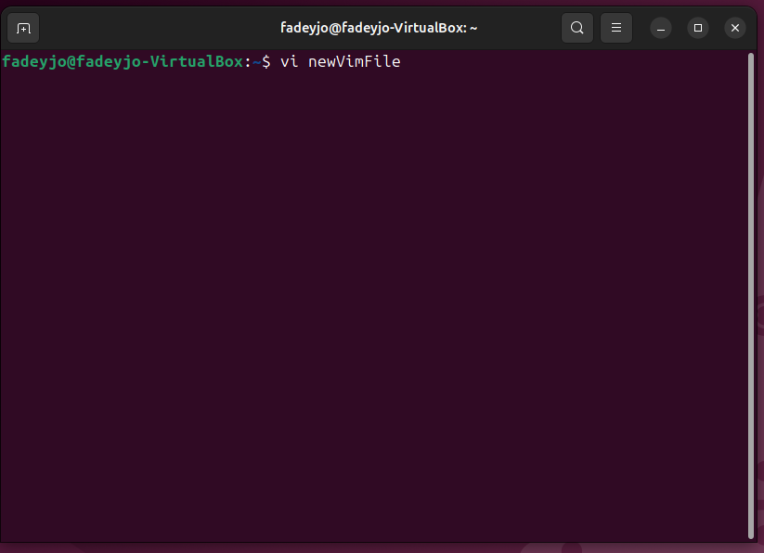
Figure 5 Открыть файл newVimFile в VI
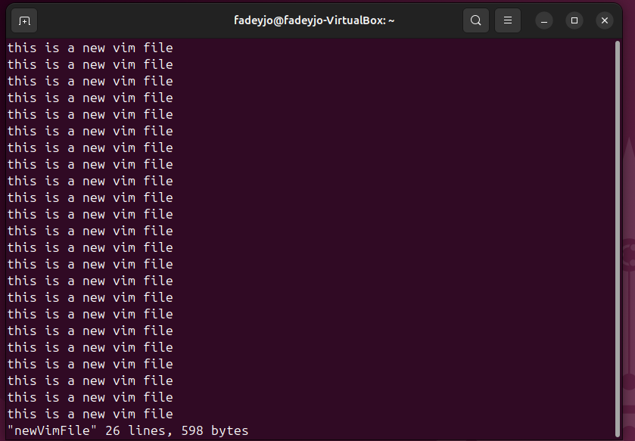
Figure 6 Заполнение файла newVimFile с помощтю yy и p

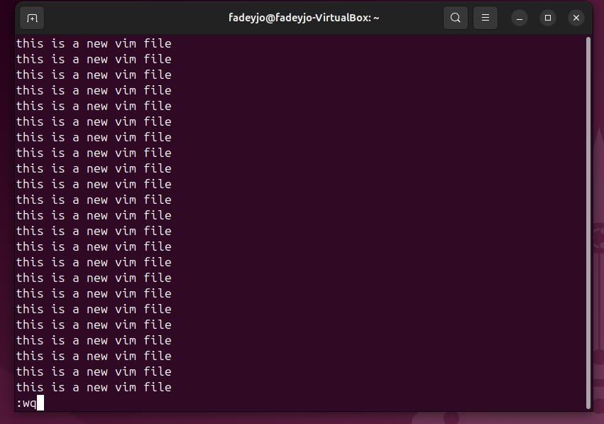
Figure 7 Сохранение и выход из файла newVimFile

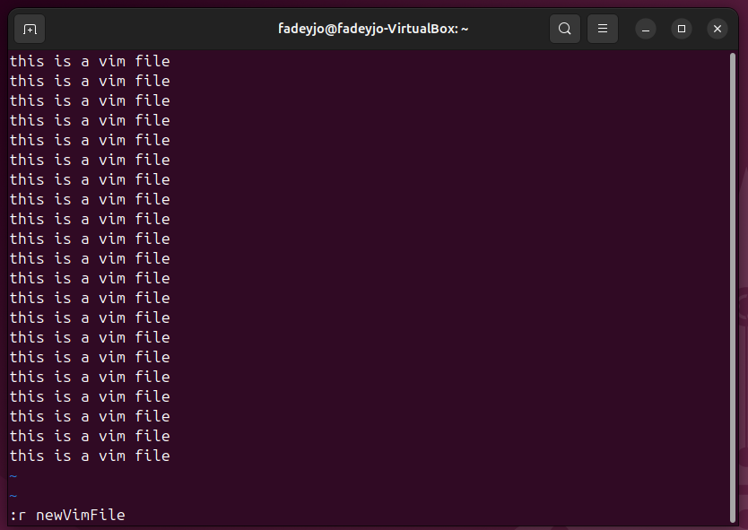
Figure 8 Вставка в буфер содержимое из newVimFile

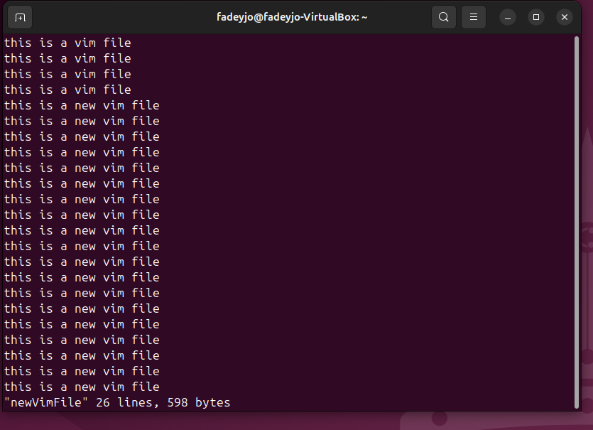
Figure 9 Результата вставки из другого файла

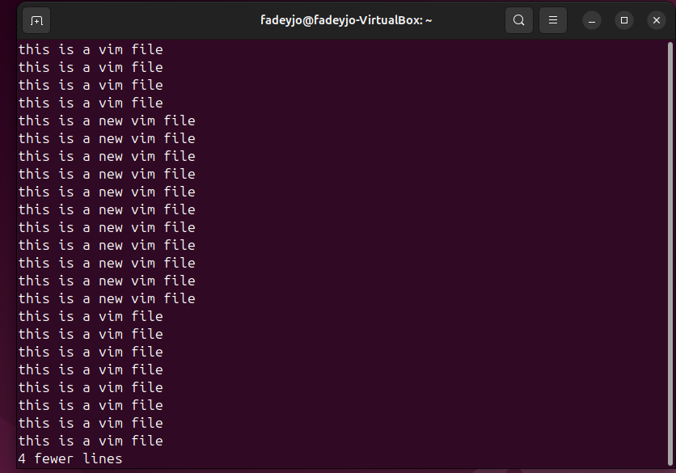
Figure 10 Вырезание с помощью dd

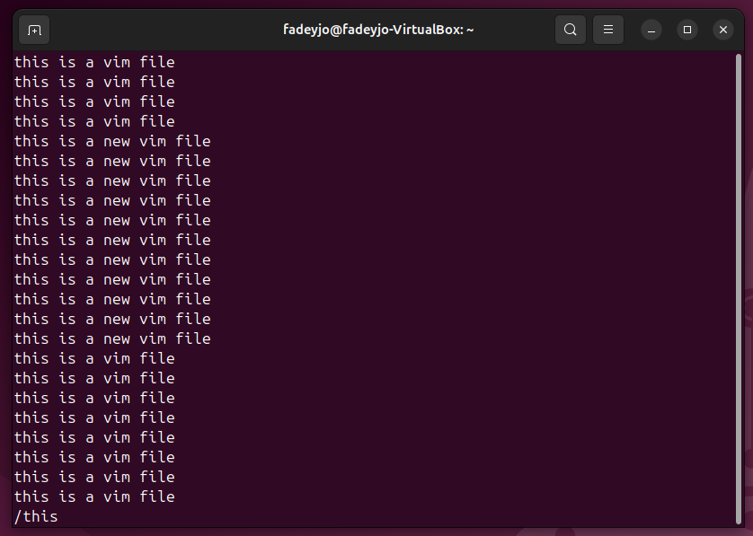
Figure 11 Поиск строки вперёд

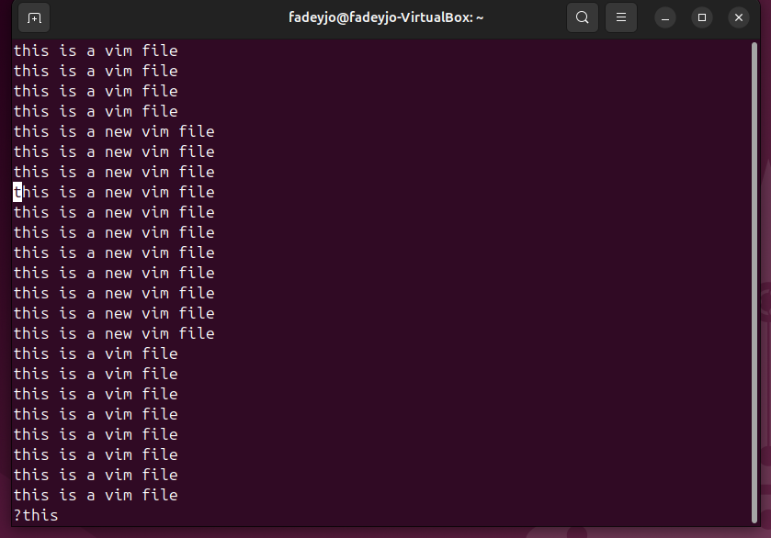
Figure 12 Поиск строки назад

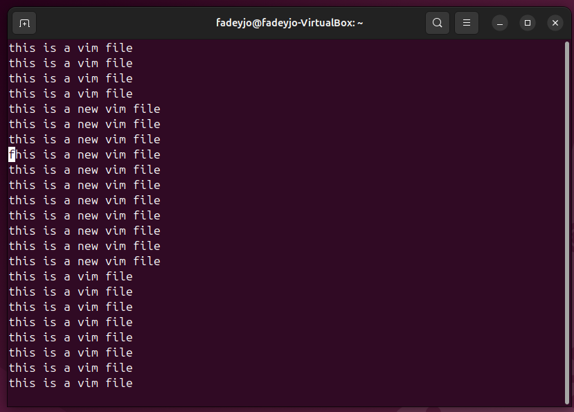
Figure 13 Замена символа с помощью r

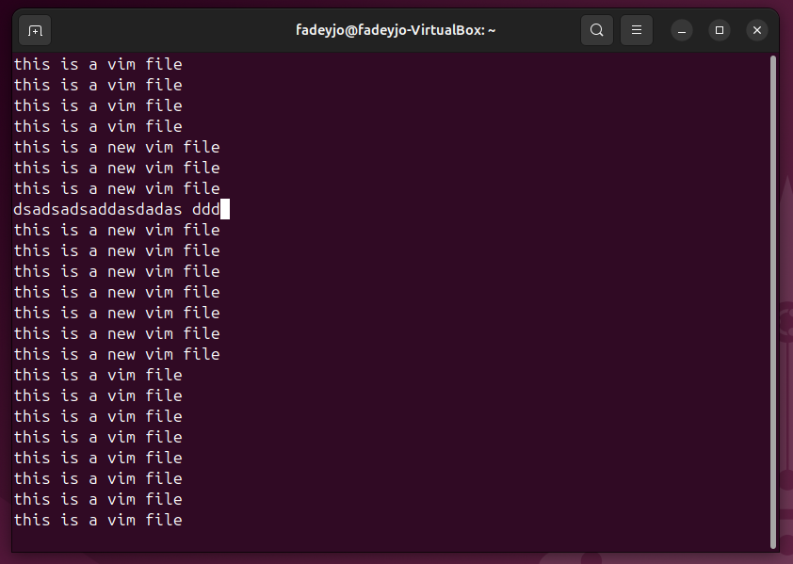
Figure 14 Множественная замена с помощью R

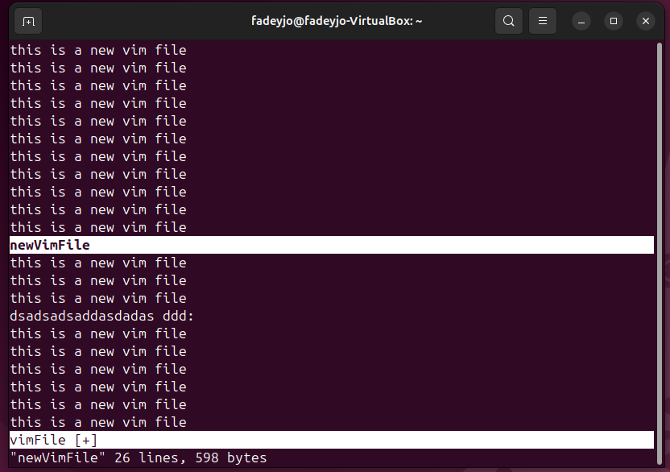
Figure 15 Разделение окна на 2 файла команда split

Формулировка задания №2:
Tar
- Создать тарбол из файлов
- Создать тарбол из каталога с файлами и подкаталогами
- Добавить к предыдущему тарболу файл и/или каталог
- Создать тарбол с архивацией (gz, bz2 и пр.)
- Распаковать архив и записать список извлечённых файлов в файл.

Выполнение задания №2:

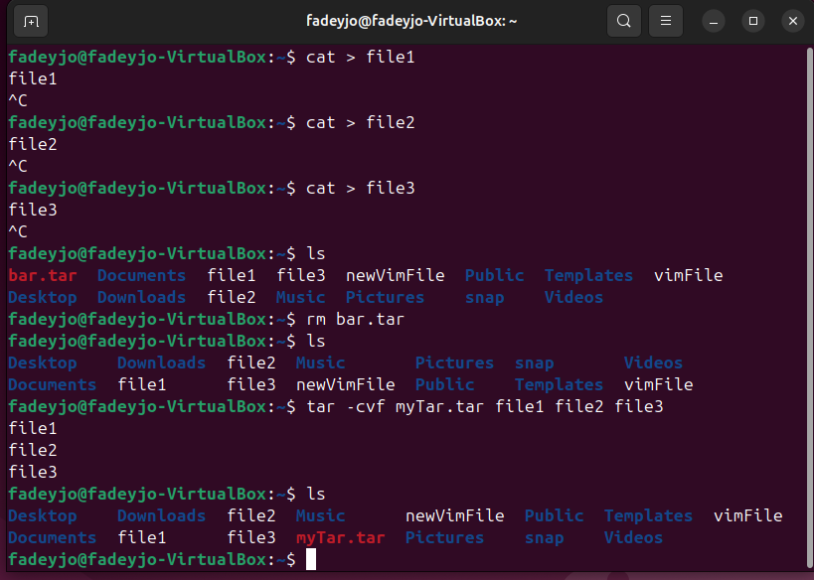
Figure 16 Создание 3 файлов и создание myTar.tar из них

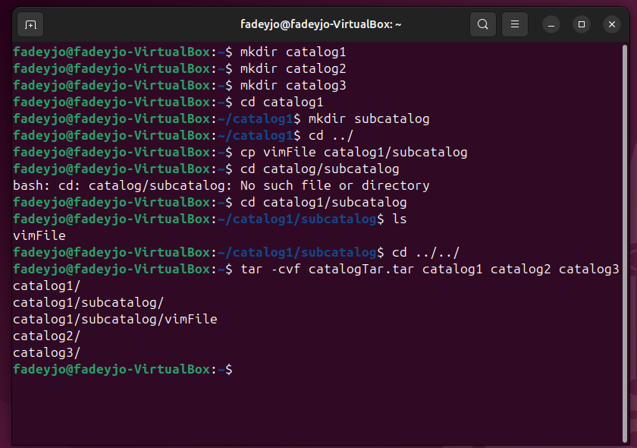
Figure 17 Создание каталогов с подкаталагами и файлами и создание архива из них

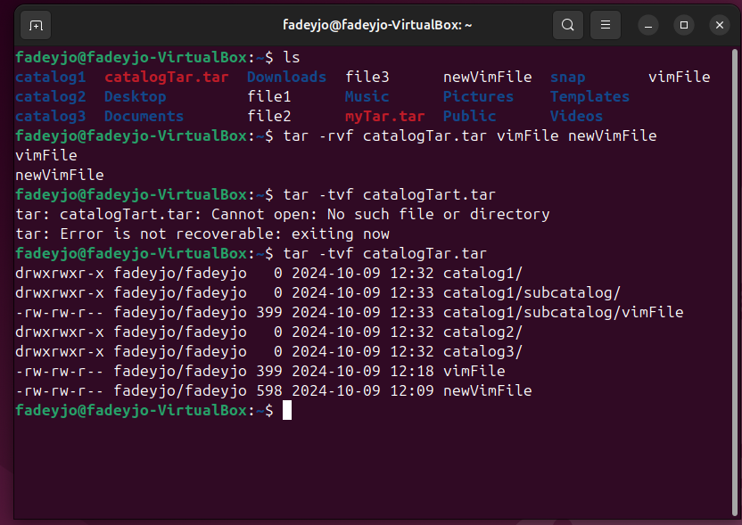
Figure 18 Добавление файлов в архив и просмотр содержимого архива

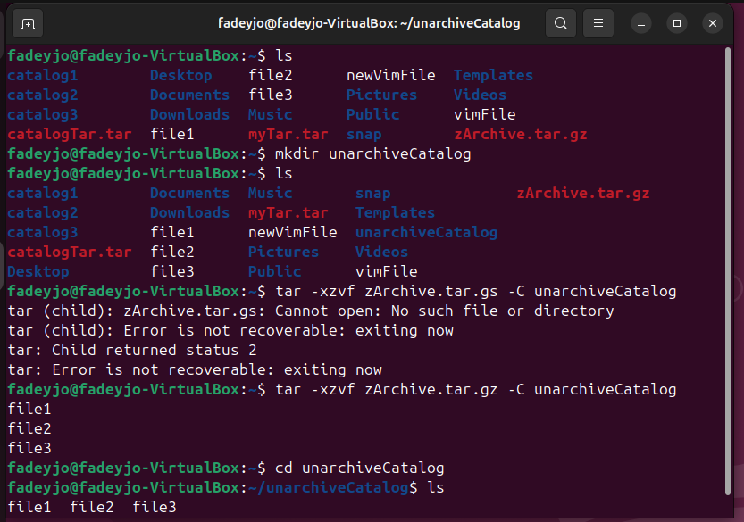
Рисунок 1 Распаковка архива .gz

Вывод: в ходе лабораторной работы была изучена работа в редакторе VI и изучены команды tar.

